**Domácí příprava 23. – 27.3.2020**

**SEPTIMA B**

**Téma: POVRCH ČESKÉ REPUBLIKY  
Využij Atlas České republiky nebo mapu České republiky, internet**

1. Vyhledej v mapách jednotlivé geomorfologické subprovincie,  
 oblasti a celky.  
2. Nauč se ukázat jednotlivé subprovincie, oblasti a celky na   
 mapě povrchu české republiky.  
3. Lokalizuj svoje bydliště v rámci subprovincií, oblastí a celků.  
4. Využij při učení následující hry:  
<https://www.purposegames.com/game/geomorfologicke-celky-cr--herber-game>  
[http://zemepis.zszlutice.cz/kabinety/zemepis/Cr-hory/hory.htm#mapa_celky_oboji](http://zemepis.zszlutice.cz/kabinety/zemepis/Cr-hory/hory.htm)

**Horopisné celky:**

Benešovská pahorkatina 8 Bílé Karpaty 84 Blatenská pahorkatina 11 Brdská vrchovina 60 Bobravská vrchovina 22 Boskovická brázda 21 Broumovská vrchovina 42 České středohoří 31   
Českobudějovická pánev 12 Český les 1 Děčínská vrchovina 26 Dolnomoravský úval 93 Dolnooharská tabule 66 Doupovské hory 30 Drahanská vrchovina 23 Dyjsko-svratecký úval 73 Džbán 56 Frýdlantská pahorkatina 38 Hanušovická vrchovina 48 Hornomoravský úval 75 Hornosázavská pahorkatina 15 Hornosvratecká vrchovina 17 Hořovická pahorkatina 59 Hostýnsko-vsetínská hornatina 87 Hrubý Jeseník 52 Chebská pánev 27 Chřiby 81 Jablunkovská brázda 90 Jablunkovské mezihoří 92 Javorníky 85 Javořická vrchovina 19 Ještědsko-kozákovský hřbet 36 Jevišovická pahorkatina 20   
Jičínská pahorkatina 65 Jizerská tabule 67 Jizerské hory 39 Kladská kotlina 45 Králický Sněžník 49 Krkonoše 40 Krkonošské podhůří 41 Krušné hory 25 Křemešnická vrchovina 14 Křivoklátská vrchovina 58 Křižanovská vrchovina 18 Kyjovská pahorkatina 82 Litenčická pahorkatina 80 Lužické hory 35

Mikulovská vrchovina 78 Mohelnická brázda 47 Moravská brána 76 Moravskoslezské Beskydy 89 Mostecká pánev 29 Nízký Jeseník 53 Novohradské hory 6 Novohradské podhůří 7 Opavská pahorkatina 72 Orlická tabule 70 Orlické hory 43 Ostravská pánev 77 Plaská pahorkatina 62

Podbeskydská pahorkatina 86 Podčeskoleská pahorkatina 2 Podorlická pahorkatina 44   
Pražská plošina 57 Rakovnická pahorkatina 61 Ralská pahorkatina 64 Rožnovská brázda 88 Rychlebské hory 50 Slavkovský les 32 Slezské Beskydy 91 Smrčiny 24 Sokolovská pánev 28   
Středolabská tabule 68 Svitavská pahorkatina 71 Šluknovská pahorkatina 34 Šumava 4

Šumavské podhůří 5 Švihovská vrchovina 63 Táborská pahorkatina 10 Tepelská vrchovina 33

Třeboňská pánev 13 Vidnavská nížina 54 Vlašimská pahorkatina 9 Vizovická vrchovina 83 Všerubská vrchovina 3 Východolabská tabule 69 Vyškovská brána 74 Zábřežská vrchovina 46

Zlatohorská vrchovina 51 Ždánický les 79 Železné hory 16 Žitavská pánev 37 Žulovská pahorkatina 55

[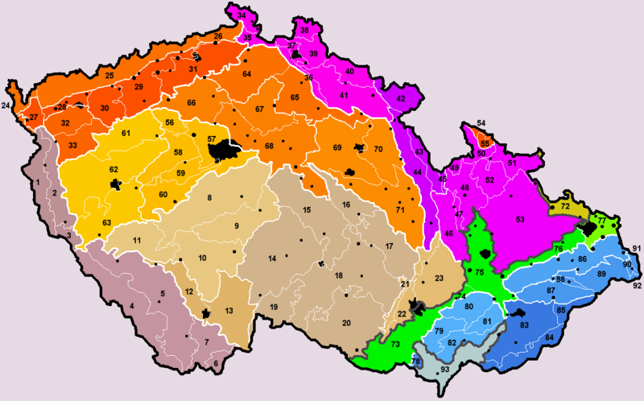](http://upload.wikimedia.org/wikipedia/commons/1/13/Czech_Republic_geomorphological_division_map_level3_colour_level4_number.png)

